ZA CO KOCHAMY NASZE BABCIE I DZIADKÓW
Uwielbiam gdy czytasz mi książeczki,
lub gdy opowiadasz mi bajeczki.
Lubię gdy na kolanach mnie sadzasz
i na każdą psotę zawsze się zgadzasz.
Lubię gdy uśmiechasz się do mnie,
po prostu kocham Cię ogromnie!

Wszyscy wiemy jak ważną rolę w naszym życiu pełnią nasze babcie i dziadkowie. Babcia i dziadek są z nami od ich najmłodszych lat. Całe dzieciństwo upływa pod ich czujnym okiem i kochającym sercem. Zaraz po rodzicach są nauczycielami i pierwszymi przyjaciółmi dziecka. Wnuki uwielbiają z nimi przebywać.
Sprawdziliśmy - wnuki kochają swoje babcie i dziadków za:
- za poświęcony czas,
- gotowanie obiadu,
- jazdę traktorem i na rowerze,
- wspólny spacer,
- naprawę roweru,
- pomaganie w lekcjach,
- wycieczki do lasu,
- za to że są blisko,
- wspólne gotowanie,
- smaczne buraczki i pyszne kotlety,
- psa i koty,
- wakacje u nich,
- to że są,
- wspólne pieczenie ciast,
- …………………… i wiele, wiele innych za.

DROGIE BABCIE I DZIADKOWIE WSZYSTKIEGO NAJLEPSZEGO.

PRZYGOTOWUJEMY UPOMINEK DLA BABCI I DZIADKA
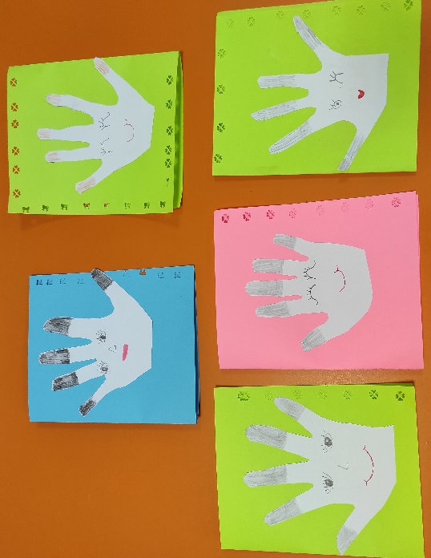
PODCZAS PRACY

